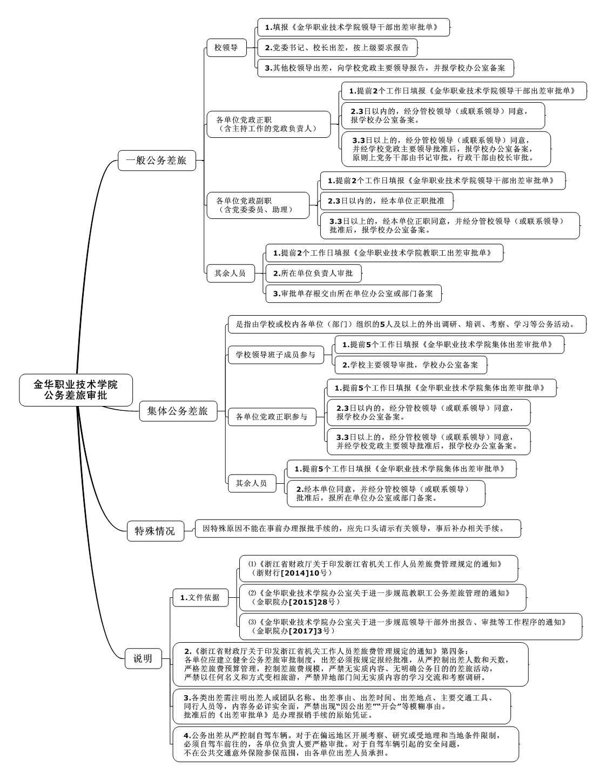

金华职业技术学院教职工出差审批单存根
出差人员、职称或职务 | 出差时间 | 出差地点 | 出差事由 | 交通工具
注：存根由学校办公室或由单位办公室（部门）留存。

金华职业技术学院教职工出差审批单
填报单位： （盖章） 年 月 日
出差人员、职称或职务 | 出差时间 | 出差地点 | 出差事由 | 交通工具
单位负责人意见
注：科职及以下人员出差前需填写本单，办理报销手续时作原始凭证。

金华职业技术学院集体出差审批单存根
组团名称  （外出人员附名单） | 往返时间 | 出差地点 | 交通工具 | 带队人  联系电话
出差事由
注：存根由学校办公室留存或由单位办公室（部门）留存。

金华职业技术学院集体出差审批单
组织单位： （盖章） 年 月 日
组团名称  （外出人员附名单） | 往返时间 | 外出地点 | 交通工具 | 带队人  联系电话
出差人数： 人，其中：三级正高职称人员 人，学生 人。
出差事由
单位负责人意见
分管校领导
（联系领导）意见
书记、校长意见
注：1．各单位组织5人以上人员（含学生）外出公务活动需填写本单，办理报销手续时作原始凭证。
2.有单位中层领导干部参与的集体外出活动参照领导干部外出报告、审批程序进行审批。

